

KOMUNÁLNA poisťovňa, a.s. Vienna Insurance Group, Štefánikova 17, 811 05 Bratislava

podľa ustanovenia § 788 a nasl. Občianskeho zákonníka

s účinnosťou
od | 1 | 3 | 1 | 0 | 2 | 0 | 1 | 4

do | 3 | 1 | 0 | 3 | 2 | 0 | 1 | 5

uzaviera

Ú R A Z O V É P O I S T E N I E
UCHÁDZAČOV O ZAMESTNANIE
počas aktivačnej činnosti formou menších obecných služieb pre obec
alebo formou menších služieb pre samosprávny kraj

číslo

5 | 1 | 9 | 0 | 0 | 1 | 3 | 7 | 5 | 2

s

Obec Beniakovce |  | Poistník (obec / samosprávny kraj)
Obecný úrad č.44, 044 42 Rozhanovce |  | adresa
691 224 |  | IČO
 |  | bankové spojenie
 |  | číslo telefónu

zastúpený | Ing. Miroslav Halás
 | Primátorom mesta, starostom obce, predsedom VÚC

KOMUNÁLNA poisťovňa, a.s. Vienna Insurance Group
Štefánikova 17, 811 05 Bratislava
IČO: 31 595 545, DIČ: 2021097089, IČ DPH: SK7020000746
Spoločnosť je členom skupiny registrovanej pre DPH, zapísaná v Obchodnom registri Okresného súdu Bratislava I, oddiel: Sa, vložka č. 3345/B
Bankové spojenie 1200222008/5600 ; Konštantný symbol 3558 ; Variabilný symbol (číslo poistnej zmluvy)

Touto poistnou zmluvou uzaviera poistník úrazové poistenie v prospech uchádzačov o zamestnanie, nahlásených na príslušný úrad práce, sociálnych vecí a rodiny ako osoby pre výkon menších obecných služieb pre obec alebo menších služieb pre samosprávny kraj podľa § 52 zákona
č. 5/2004 Z.z. o službách zamestnanosti a o zmene a doplnení niektorých zákonov v znení zákona
č. 398/2006 Z.z. a zákona č. 330/2008 Z.z. (ďalej len „zákon o službách zamestnanosti“).
Poistenie sa vzťahuje na uvedené osoby pri plnení pracovných úloh počas vykonávania menších obecných služieb pre obec alebo menších služieb pre samosprávny kraj v súlade s § 52 zákona č. 5/2004 Z.z. a o zmene a doplnení niektorých zákonov o službách zamestnanosti a na poistenie sa vzťahujú Všeobecné poistné podmienky pre úrazové poistenie (VPP 1 000-1), ktoré sú súčasťou tejto poistnej zmluvy.
Každá osoba, ktorá spĺňa podmienky tejto poistnej zmluvy je poistená na nasledovné dojednané riziká a poistné sumy úrazového poistenia:

 | Poistná suma | Poistné
- Smrť následkom úrazu | 3 320 EUR | 1,46 EUR
- Trvalé následky úrazu – príslušné % zo sumy | 1 660 EUR | 0,73 EUR
- Plná invalidita následkom úrazu | 1 660 EUR | 0,73 EUR
- Čas nevyhnutného liečenia následkov úrazu – príslušné % zo sumy | 830 EUR | 0,33 EUR

Jednorazové poistné

Počet pracovných miest |  |  |  |  | Jednorazové poistné
Výsledné poistné | počet poistených pracovných miest  1 | x | poistné na 1 pracovné miesto  3,25 EUR | = | 3,25EUR

Zmluvné dojednania
- Poistenie sa dojednáva na dobu určitú. Účinnosť nadobúda nultou hodinou dňa dojednaného v poistnej zmluve ako začiatok poistenia, najskôr však od 0:00 hodiny dňa nasledujúceho po dni uzavretia poistnej zmluvy a končí najneskôr o 24.00 hodine dňa uvedeného ako koniec poistenia. Poistná doba je maximálne 12 mesiacov.
- Poistné je splatné jednorazovo najneskôr v deň účinnosti poistnej zmluvy.
- Touto poistnou zmluvou je krytý v zmluve uvedený počet pracovných miest zvýšený maximálne v troch mesiacoch počas poistného obdobia o 20 %. V prípade prekročenia tohto limitu je poistník povinný požiadať o dopoistenie týchto pracovných miest.
- Škodovú udalosť je obec povinná hlásiť písomne do 48 hodín od jej vzniku na predpísanom tlačive na adresu: KOMUNÁLNA poisťovňa, a. s. Vienna Insurance Group, Štefánikova 17,
811 05 Bratislava. Náhradu škody rieši poisťovňa priamo s poškodeným.
- Výluky z poistenia - poistenie sa nevzťahuje na:
a) úraz, ktorý poistený neutrpel v priamej súvislosti s výkonom menších obecných služieb organizovaných obcou alebo samosprávnym krajom,
b) úraz, ktorý utrpel na ceste do miesta výkonu práce a späť,
c) úraz, ku ktorému došlo pri práci vo výškach alebo pri obsluhe strojov a zariadení, na ktoré nemal poistený potrebnú kvalifikáciu, prípadne školenie.
- Prehlásenie poistníka:
- Poistník podpisom poistnej zmluvy dáva súhlas na spracovanie osobných údajov v informačnom systéme poisťovne na účely priameho marketingu poisťovne (najmä informácie o novinkách, akciách a zľavách, ako aj o súťažiach, poistných produktoch, poskytovaných online službách a pod.) po dobu trvania poistného vzťahu: [ X ] ÁNO / [ ] NIE.
- Poisťovňa informuje poistníka, že jeho osobné údaje spracúva podľa § 10 zákona č. 122/2013 Z.z. o ochrane osobných údajov a o zmene a doplnení niektorých zákonov v spojení s § 47 zákona č. 8/2008 Z.z. o poisťovníctve a o zmene a doplnení niektorých zákonov v znení neskorších predpisov. Poistník dáva poisťovni súhlas, aby po dobu nevyhnutnú na zabezpečenie výkonu práv a povinností, vyplývajúcich z tejto poistnej zmluvy jeho osobné údaje v rozsahu podľa § 47 zákona č. 8/2008 Z.z. poskytovala, sprístupňovala a cezhranične prenášala právnickým osobám podnikajúcim v poisťovníctve, právnickým a fyzickým osobám poskytujúcim služby finančného sprostredkovania a finančného poradenstva podľa osobitného predpisu. Poistník prehlasuje, že mu boli vopred poskytnuté údaje v zmysle § 15 zákona č. 122/2013 Z.z. o ochrane osobných údajov a o zmene a doplnení niektorých zákonov a bol ako dotknutá osoba poučený o svojich právach uvedených v § 28 zákona č. 122/2013 Z.z. o ochrane osobných údajov a o zmene a doplnení niektorých zákonov. Zároveň berie na vedomie, že text poučenia je možné nájsť aj na webovej stránke poisťovne.
- Poistník vyhlasuje, že všetky odpovede na otázky poisťovne týkajúce sa poistenia a všetky ďalšie uvedené údaje sú pravdivé a úplné a zaväzuje sa každú zmenu bezodkladne oznámiť písomne poisťovni. Pokiaľ nie sú odpovede napísané jeho rukopisom, potvrdzuje, že ich overil a sú pravdivé. Berie na vedomie, že nepravdivé alebo neúplné odpovede môžu mať v zmysle Občianskeho zákonníka za následok odstúpenie od poistnej sumy alebo odmietnutie poistného plnenia zo strany poisťovne.

V Beniakovciach, dňa 10.10.2014

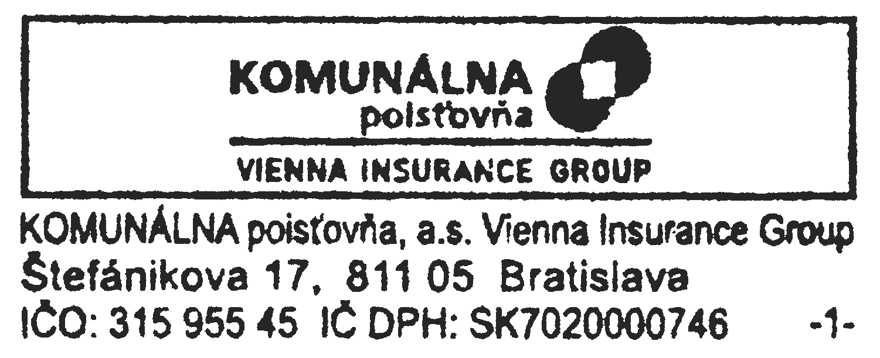

.................................................. ............................................................................
Pečiatka a podpis poistníka Pečiatka a podpis zástupcu poisťovne

8 | 2 | 2

